Da história das Cônicas à Geometria Dinâmica

Leda Maria Bastoni Talavera1
Antonio Carlos Brolezzi (IME/USP)
Resumo:

Esta oficina tem como objetivo buscar uma aprendizagem significativa para o conteúdo Secções Cônicas desenvolvido no Ensino Médio.
Para tanto serão utilizados recursos como a história das Cônicas e o uso do software Cabri Géomètre II na construção da Parábola, Hipérbole e Elipse, comprovando assim suas propriedades.
Usando o simbolismo moderno e o software Cabri II, construiremos a Parábola definida por Apolônio através do Foco e Latus Rectum.

Introdução

Este trabalho tem como objetivo buscar uma aprendizagem significativa para o conteúdo Secções Cônicas desenvolvidas no ensino médio e servir como um texto de apoio para professores, complementando as atividades em sala de aula.
Para tanto foram utilizados diversos recursos, como a história das cônicas e o uso do software Cabri Géomètre.
A opção pela história das cônicas fundamenta-se na necessidade de resgatar a realidade dos fatos históricos para que se possa formar um indivíduo consciente dos acontecimentos, suas causas e conseqüências, e com isto mostrar a existência da matemática, principalmente como sendo um instrumento que a humanidade criou para resolver problemas.
No decorrer da oficina haverá comentários sobre a tecnologia disponível pelos gregos (225 a.C.) para definir parábola, elipse , hipérbole e a maravilhosa prova para a elipse apresentada pelo matemático belga G.P.Dandelin em 1822, intercalado com apresentação das construções das Cônicas no Cabri II, através de lugar geométrico, investigando suas propriedades FOCO-DIRETRIZ.
Ao selecionar as atividades que não são inéditas, buscou-se utilizar o computador como mais um recurso no estudo das cônicas.
O software Cabri Géomètre é um programa que estimula e dinamiza o estudo da geometria.
A sigla Cabri vem do francês cahier de brouillon informatique, que significa Caderno de Rascunho Informático.
Cabri-Géomètre é uma excelente ferramenta, um programa interativo onde o aluno constrói, investiga as propriedades geométricas, estabelecendo conjecturas, tudo isto em tempo real.
“Ao trazer o computador para a sala de aula, o professor passa a contar não só
com mais um recurso para a realização de tarefas, mas está abrindo um novo canal de
comunicação com seus alunos”. (Penteado, 1999, p.306).
Foram selecionadas algumas atividades interativas à partir das construções das cônicas, acrescidas de exemplos de aplicações práticas das cônicas muito curiosas.
As seções cônicas: parábola, elipse e hipérbole são definidas pela geometria projetiva e também pela geometria analítica e métrica, sendo esta última o ponto de vista deste trabalho.

Um pouco de história

As secções cônicas originaram-se em Atenas, por volta do ano 430 a . C., como resultado de uma peste. Através do oráculo de Delfos, Zeus anunciou aos cidadãos que o fim da peste estava condicionado á construção de um altar a Apolo cujo tamanho fosse o dobro daquele já existente, que tinha a forma de um cubo. Todas as tentativas para dobrar o cubo com régua e compasso fracassaram, porque se dobrasse a medida do lado do cubo octuplicaria seu volume.
Por volta do ano 340 a . C. considera-se que Menaecmus descobriu estas três curvas(parábola, elipse e hipérbole), chamadas de tríade menaecmiana , na tentativa de encontrar a solução para esse problema . Supõe-se que ele tenha descoberto as três curvas seccionando cones retos com planos perpendiculares a uma secção meridiana cujo ângulo era, respectivamente, reto, obtuso ou agudo.

Quando o ângulo da superfície cônica é reto, temos uma parábola.

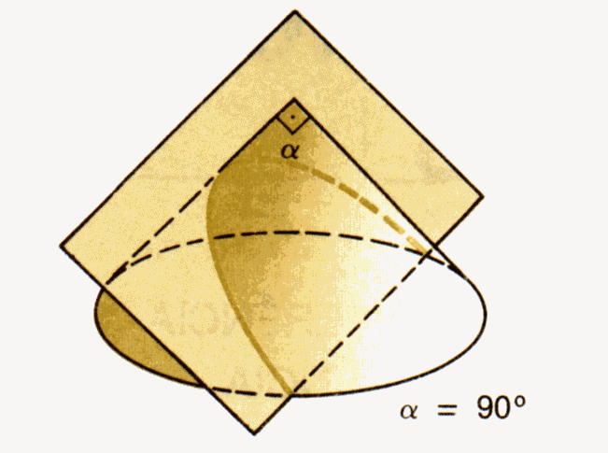
Quando o ângulo é obtuso, temos uma hipérbole.

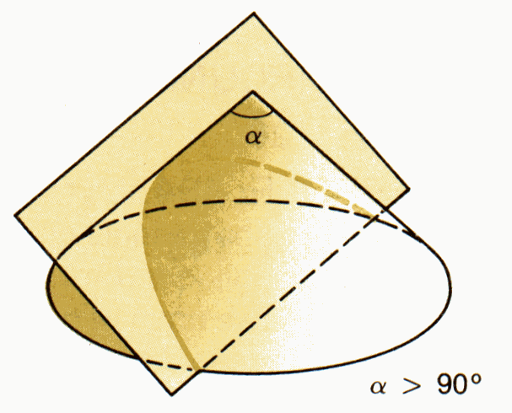
Quando o ângulo é agudo, temos uma elipse.

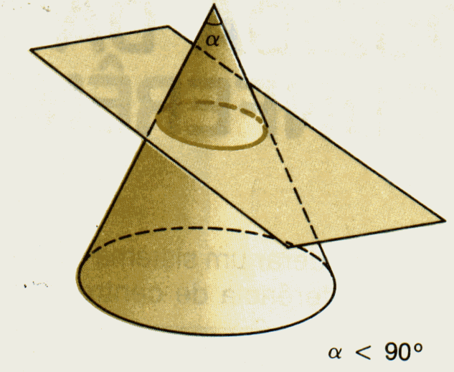
Os geômetras gregos dividiam as curvas em três categorias. A primeira, conhecida como dos “lugares planos” consistia das retas e círculos, a segunda, conhecida como dos “lugares sólidos” era formada das secções cônicas, a terceira conhecida como dos “lugares lineares” reunia todas as curvas restantes.

Finalmente Apolônio de Perga (262-200 a . C.) deixou um tratado respeitável sobre cônicas, em oito livros, sete dos quais se preservaram. O trabalho de Apolônio diferia do de seus predecessores pelo fato de obter todas as secções a partir de uma superfície cônica reta dupla (duas folhas) fazendo variar o ângulo segundo o qual o plano cortaria a secção meridiana. Apolônio provou que o cone não precisa ser reto, pode ser oblíquo ou escaleno todo trabalho de Apolônio foi apresentado sob forma geométrica regular, sem
notação algébrica da geometria analítica.

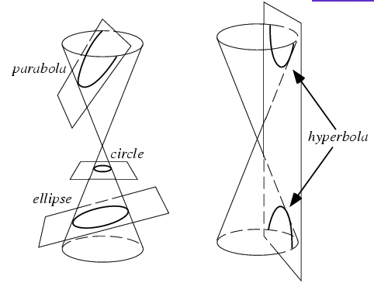

Os nomes ελλειψις elleipsis (falta), νπερβολη hyperbole (excesso), παραβολη parabole (comparação), foram introduzidos por Apolônio e foram tomados da terminologia pitagórica antiga referente á aplicação de áreas.
Os elementos geométricos fundamentais no trabalho de Apolônio eram o chamado foco da cônica e seu latus rectum, que é um segmento que passa pelo foco, e é perpendicular ao eixo de simetria e tem extremos em pontos da curva. Embora o foco da parábola apareça por implicação em muitos teoremas de Apolônio, não é claro que ele conhecesse o papel agora conhecido da diretriz.
Não há nenhuma menção em todo tratado de Apolônio, à propriedade FOCO-DIRETRIZ das cônicas. O que é curioso pois de acordo com Papus, Euclides tinha ciência dessas propriedades. Os gregos antigos não tinham um nome específico para o foco, esse termo foi introduzido posteriormente por Johann Kepler (1571-1630).

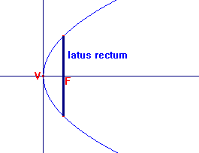
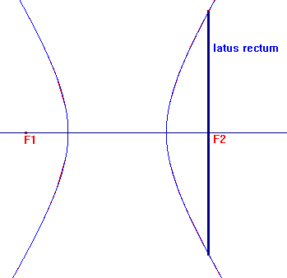
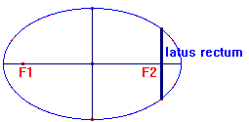

Veremos a seguir através do simbolismo moderno como Apolônio definia uma cônica através do FOCO e LATUS RECTUM. Veja o exemplo:

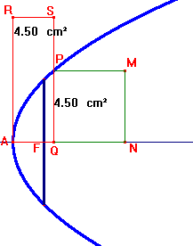

Sejam A o vértice de uma cônica, A N o eixo principal (eixo de simetria), P é um ponto qualquer da curva e Q o pé da perpendicular a SQ . Por A traça-se a perpendicular a A N e sobre este marca-se a distância AR igual a medida do latus rectum ou parâmetro.
Aplica-se ao segmento AR um retângulo de área (PQ)², sendo AQ um dos seus lados .Se a aplicação ficar exatamente igual em AR , será uma parábola, se exceder será uma hipérbole e se fica aquém será uma uma elipse!

As Cônicas

Para que você conheça as origens da designação cônicas para as curvas, teremos que entrar no espaço tridimensional, definindo uma figura geométrica chamada CONE.
Veja o cone circular porque sua base é um círculo.
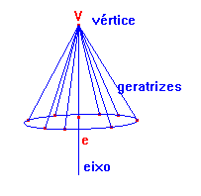
Seus elementos:
Seccionando um cone através de planos convenientemente posicionados, ficam determinadas três figuras cujos contornos são chamados elipse, hipérbole e parábola.
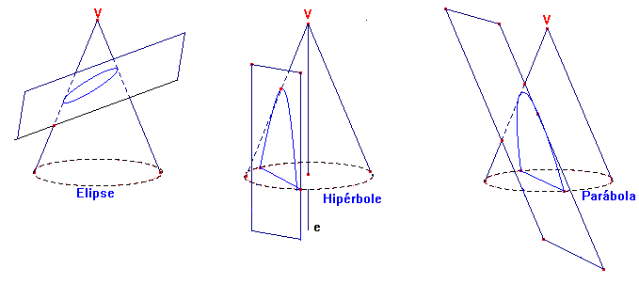

A seção de um cone de revolução por um plano paralelo a uma geratriz é uma parábola
A seção de um cone de revolução por um plano que encontra todas as geratrizes de uma folha é uma elipse
A seção de um cone de revolução por um plano que corta as duas folhas é uma hipérbole

Qualquer elipse, hipérbole ou parábola pode ser considerada como a interseção de um cone de revolução por um plano, por isso estas curvas chamam-se seções cônicas.

Prova de G. P. Dandelin

“Quando o plano corta apenas uma porção de um cone circular reto, afirmamos que a curva de interseção E é uma elipse”.

A prova é baseada na inclusão das esferas S1 e S2, que são tangentes ao plano (pi) nos pontos F1 e F2, respectivamente, e que tocam o cone ao longo dos círculos paralelos K1 e K2 respectivamente.
Unimos um ponto arbitrário P de E com F1 e F2 e traçamos a reta ligando P ao vértice O do cone. Esta reta está inteiramente contida na superfície do cone e corta os círculos K1 e K2 nos pontos Q1 e Q2 respectivamente. Como PF1 e PQ1 são duas tangentes a partir de P para S1 de modo que:

PF1=PQ1

PF2=PQ2
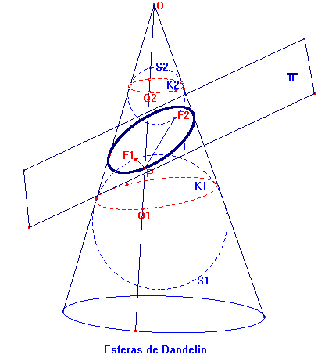

Somando as duas equações, obtemos: PF1+PF2=PQ1+PQ2
No entanto, PQ1+PQ2=Q1Q2 é exatamente a distância ao longo da superfície do cone entre os círculos paralelos K1 e K2, sendo, portanto independente da escolha do ponto P em E.

PF1+PF2= constante
A equação resultante, para todos os pontos P de E, é precisamente a definição focal de uma elipse, portanto, E é uma elipse e F1 e F2 seus Focos.

Elipse

Definição: Uma elipse é o lugar geométrico dos pontos de um plano, cuja soma das distâncias a F1 e F2 (focos) é constante e igual à 2a e F1 F2 = 2c.
2a>2c
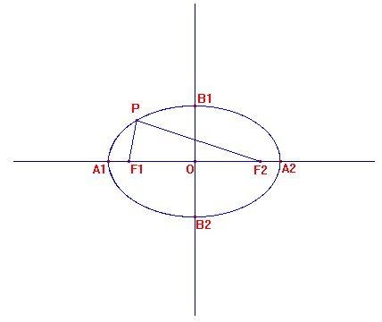

Construção da elipse no Cabri II
- Crie o segmento AB
- Crie o ponto X sobre o segmento AB
- Crie os pontos F1 e F2, observando que (F1,F2) < AB
- Com o auxílio do compasso transporte o segmento AX com origem em F1 e o segmento BX com origem F2.
- Construa as interseções P e P’ das duas circunferências
- Construa o LG dos pontos P e P’ em relação a X (surge a curva da elipse)
- Construa a cônica de 5 pontos sobre o LG (surge a elipse em azul)
- Meça F1P, F2P e movimente o ponto P verificando a definição

Você sabia:
- A propriedade das distâncias focais de uma elipse pode ser utilizada para criar uma “galeria murmurante”. Numa sala de teto elíptico, quando alguém fala em voz baixa num dos focos, o som se reflete no outro foco, onde pode ser ouvido de maneira nítida. Conta-se que algumas igrejas da Europa usam galerias murmurantes como confessionários, ficando o padre num foco e o penitente no outro.
- Os holofotes dentários se valem de espelhos elípticos para concentrar os raios luminosos emitidos pela lâmpada em um determinado ponto.

Hipérbole
Definição: é o lugar geométrico dos pontos cujas diferenças das distâncias F1 e F2 (focos) são constantes e iguais a 2a e F1 F2 = 2c.
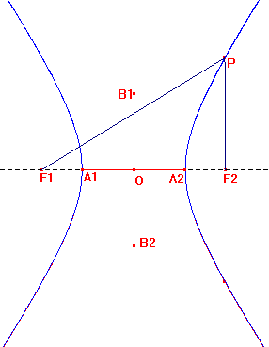
2a < 2c

Construção da hipérbole no Cabri II
- Crie a reta r
- Crie os pontos A, B e X sobre a reta r
- Crie os pontos F1 e F2 sobre sua tela
- Transporte, com o auxílio do compasso, o segmento XA para a origem F1 e o segmento XB para a origem F2
- Construa as interseções P e P’ da circunferências transportadas
- Construa o LG dos pontos P e P’ em relação ao ponto X
- Construa a cônica de 5 pontos sobre o LG, dando a origem a hipérbole
- Una F1P e F2P com segmentos, meça-os e comprove a definição.

Você sabia:
- O físico britânico Ernest Rutherford usou órbitas hiperbólicas α irradiadas para explorar o núcleo do átomo. Ele bombardeou uma barra fina de ouro com partículas α e verificou que algumas partículas se irradiavam, por amplos ângulos, em órbitas hiperbólicas. Se, como em geral se acreditava, a carga positiva do átomo se espalhasse, em vez de se concentrar no núcleo, esses amplos ângulos de irradiação não seriam observados.
- O famoso telescópio ótico do observatório de Monte Palomar, que fica 80 Km a nordeste de San Diego, na Califórnia, utiliza várias montagens do tipo Cassegrain, que foi um astrônomo francês, que em 1672 propôs a utilização de um espelho hiperbólicos que tenha a vantagem de se alterar as distâncias dos focos F1 e F2 sem mudar a posição do foco F1 e também o tamanho do espelho pode ser maior ou menor.
A combinação destes fatores permite grande flexibilidade na montagem do refletor hiperbólico, adequando-a, assim as exigências das observações.

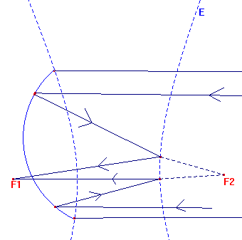
Parábola

Definição: Consideremos uma reta d e um ponto F não pertencente a d , parábola de foco F e diretriz d é o conjunto de todos os pontos cuja distância a reta d é igual a distância ao ponto F.

PD=PF
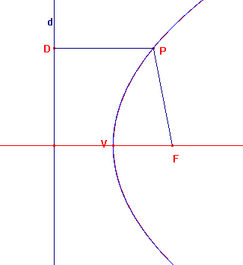

Construção da parábola no Cabri II
- Construa um ponto F, foco da parábola, em um ponto qualquer de sua tela
- Construa uma reta d, diretriz da parábola.
- Construa um ponto X, sobre a reta d
- Construa a reta t , perpendicular a d pelo ponto X
- Construa a mediatriz m dos pontos F e X
- Construa a intersecção P nas retas m e t
- Selecione a ferramenta LG indicando o ponto P (fica piscando)
- Indique o ponto X (surge a curva LG), esta curva é em vermelho.
- Selecione a opção cônicas clicando em 5 pontos sobre o LG (surge a curva em azul)
- Una com segmento o ponto P da parábola com F, trace uma perpendicular de P a d, una com segmento P a d e apague a reta suporte.
- Meça os segmentos PF e PD verificando a definição.

Você sabia:
- Dioclés, em seu livro sobre espelhos inflamáveis (séc. II a.C.) propôs o seguinte: para se sacrificar uma vítima diante de uma multidão, ela deveria ser colocada no FOCO de um espelho parabólico, que ascenderia um ponto inflamável visível no corpo. Não se sabe se essa idéia jamais foi posta em prática, todavia, a palavra latina focus significa lareira.
- As antenas que captam sinais do espaço são parabólicas porque os sinais que recebemos (ondas de rádio ou luz) são muito fracas, e é necessário captá-las em uma área relativamente grande e concentrá-las em um ponto para que sejam amplificadas. A parábola possui exatamente esta propriedade.

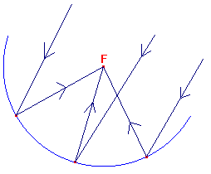

Bibliografia

COURANT, Richard e outros. O que é Matemática?. Uma abordagem elementar de métodos e conceitos, p 245. Ed. Ciência Moderna.

EVES, Howard. Introdução a história da Matemática, p. 198. Ed. Unicamp.

EVES, Howard. Tópicos de história da Matemática para uso em sala de aula – Geometria, tradução de Hygino H. Domingues, p.60. Ed. Atual

LINDQUIST, Mary Montgomery e outros. Aprendendo e ensinando Geometria, p. 191. Ed. Atual

LOURENÇO, Marcos Luis. Cabri Geomètre II, Introdução e atividades, p.65, 67 e 68. Ed. FaFiCa – Faculdade de Filosofia Ciências e Letras de Catanduva.

NETTO, Scipione Di Pierro e outros. Matemática processo auto-instrutivo: Geometria das Cônicas, p.50. Ed. Scipione.

PENTEADO, Miriam Godoy. Artigo Novos atores, novos cenários: discutindo a inserção dos computadores na profissão docente, do livro Pesquisa em Educação Matemática, Concepções e Perspectivas, p. 297. Ed.Unesp.

PUTNOKI, Jose Carlos. Desenho geométrico, vol.II, p.167. Ed. Scipione.

REVISTAS, (RPM), nº 36, p. 25, nº 33 p.11, nº 35 p.9, nº 34 p.23. Publicado pela Sociedade Brasileira de Matemática com o apoio da USP.

http://www.educ.fc.ul.pt/icm/icm99/icm26/brevehistoria.htm#Menaecmus1

1 Professora de Introdução á Computação e Lógica para o curso de Matemática da Uninove-SP. Email: ledambt@yahoo.com.br

